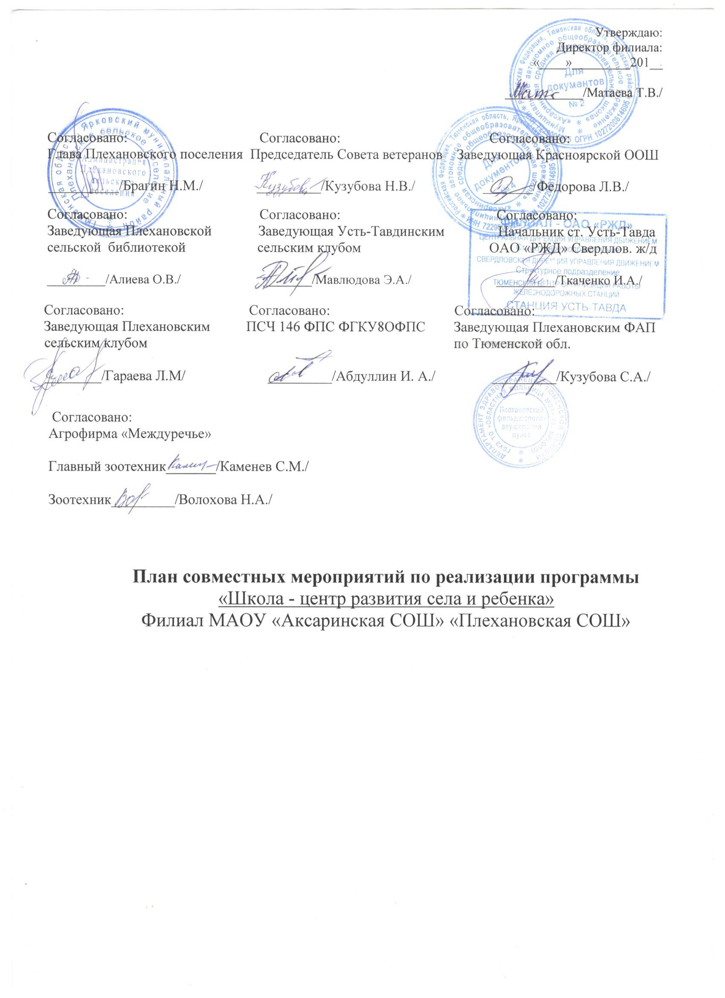

№ | Мероприятие | Дата  проведения | Участники | Ответственные (школа+ социум)
1 | День Знаний | 01.09.2020 | Представитель управления образования, учащиеся, учителя, зав. клубом. | Управление образования,  Плехановский СК  Плехановский с/с, Молодёжная политика.
2 | Митинг, посвященный окончанию II Мировой войны | 02.09.2020 | Учащиеся, учителя | Плехановский СК  Совет ветеранов
3 | Акция, часы общения ко Дню солидарности в борьбе с терроризмом | 03.09.2020 | Учащиеся, учителя | Плехановский СК  Совет ветеранов
4 | Родительское собрание | 1 раз в квартал | Родители, учителя | Управление образования,  Плехановская СОШ
5 | День Здоровья | последняя пятница каждого месяца | Родители, учителя, учащиеся | Плехановская СОШ
6 | Акция «Внимание, дети!», профилактика детской безопасности | Сентябрь | Учащиеся, учителя | Плехановская СОШ  ОГИБДД
7 | Акция «Пусть осень жизни будет золотой». Концертная программа «У самовара», ко Дню пожилых людей | 03.10.2020 | Учащиеся, учителя | Плехановский СК  Усть-Тавдинский СК  Совет ветеранов
8 | Медосмотр | По графику | Учащиеся, фельдшер, врачи Ярковской больницы | Плехановский ФАП, Областная больница № 24 с. Ярково
9 | День учителя | 05.10.2020 | Учащиеся, учителя, родители, зав. клубом | Плехановская СОШ  Плехановский СК Плехановский с/с
10 | «День Здоровья», осенний кросс | 1 неделя октября | Родители, учителя, учащиеся | Красноярская СОШ Плехановская СОШ
11 | Неделя добрых дел «День Матери» | 26.11.2020 | Родители, учителя, учащиеся | Плехановская СОШ  Сельские библиотеки, Плехановский СК  Усть– Тавдинский СК
12 | Беседы и встречи с инспекторами КДН, участковым специалистом по соц. работе | 1 раз в месяц | Учащиеся, учителя, работники соц. служб | Плехановский с/с, КДН.
13 | Беседы, профилактическая работа | 1раз в месяц | Учащиеся, фельдшер | Плехановский ФАП
14 | Участие в районных, областных спортивных мероприятиях | В течение года | Учащиеся, учителя | Плехановская СОШ  МАУ «Физкультура и спорт»  Отдел по спорту и молодежной политики
15 | Цикл мероприятий на каникулы | Каникулярное время | Учащиеся, учителя, библиотекарь | Сельские библиотеки, Плехановский СК  Усть– Тавдинский СК
16 | Участие в конкурсах, в олимпиадах. | В течение года | Учащиеся, учителя | Управление образования  Интернет сообщества
17 | Конкурсы, открытые уроки, родительский форум | В течение года | Учащиеся, учителя | Плехановская СОШ  Аксаринская СОШ
18 | Профориентационная работа | В течение года | Учащиеся, учителя, предприятия | Администрация сельского поселения  Агрофирма «Междуречье», Свердловская ж/д.
19 | Новогодние представления «В гостях у сказки» | 23.12.-25.12. 2020 | Учащиеся, учителя, зав. клубом | Плехановский СК  Плехановская СОШ
20 | Беседы и кл. часы на тему: «Внимание. Переезд» | 1 раз в квартал | Учащиеся, учителя, работники ж/д | Представители дистанционных путей сообщения Свердловской ж/д
21 | Классные часы, участие в конкурсе рисунков, беседы, | 1 раз в месяц | Учащиеся, учителя, пожарные. | Ярковская пожарная часть, Плехановская пожарная часть.
22 | Беседы и встречи с сотрудниками полиции. | 1 раз в месяц | Учащиеся, учителя, сотрудники полиции. | Отдел полиции №2 (дислокация с. Ярково)
23 | Совместная работа с работниками ТПМПК | В течение года | Учащиеся,учителя, работники ТПМПК | ТПМПК Ярковского района
24 | День родного языка | 21.02.2021 | Учащиеся, учителя | Красноярская СОШ Плехановская СОШ
25 | Мероприятия, посвящённые к 23 февраля. | 22.02.2021 | Учащиеся, учителя | Совет ветеранов, Плехановский СК
26 | Праздник наших мам и девочек | 07.03.2021 | учащиеся, учителя | Плехановская СОШ Плехановский СК
27 | Концертно-игровая программа «Масленица пришла, отворяй ворота» | Март | Учащиеся, учителя, родители, зав. СК | Плехановский СК  Плехановская СОШ
28 | Выездные мероприятия Ярковского ДК  Покровского ДК | По графику | Учащиеся, учителя,  культорганизаторы | Плехановская СОШ  Ярковский ДК  Покровский ДК
29 | Праздник, посвящённый 9 мая. Совместный концерт «Спасибо деду за Победу» | 09.05.2021 | Учащиеся, учителя, родители, представители общественных организаций. | Плехановский с/с, Совет ветеранов, Управления образования Ярков. района Плехановский СК  Усть– Тавдинский СК
30 | День Защиты детей | 01.06.2021 | Учащиеся, учителя, родители, зав. СК | Плехановский СК  Плехановская СОШ
31 | Конкурсно-игровые программы «День России» | 12.06.2021 | Учащиеся, учителя, родители, зав. СК | Плехановский СК  Плехановская СОШ  Усть– Тавдинский СК  Совет ветеранов
32 | Митинг «День памяти и скорби» | 22.06.2021 | Учащиеся, учителя, родители, зав. СК | Плехановский СК  Плехановская СОШ  Усть– Тавдинский СК  Совет ветеранов  Администрация поселения
33 | Организация летнего отдыха, трудоустройство. | Летний период | Учащиеся, учителя | КСЦОН, Администрация сельского поселения
34 | Субботники, тимуровская работа | 1 раз в месяц | Родители, учителя, учащиеся | Плехановский с/с, совет ветеранов Плехановского с/с, Молодёжная политика.

